UNIDAD TEMÁTICA 3

TRABAJO FINAL DE UNIDAD

EQUIPO 3

# Parte 1

Identificamos un sistema automatizado de puntuación para las disciplinas olímpicas. Este sistema puede gestionar de forma eficiente y precisa los puntajes obtenidos por los competidores; lo que es fundamental para determinar los ganadores y medallas del evento deportivo más importante del mundo.

Identificamos una serie de subsistemas que en conjunto conforman el sistema general de puntuación.

*Requerimientos funcionales:*

Se detallan a continuación los requerimientos funcionales que hacen al funcionamiento del sistema. Se tendrá en cuenta de forma detallada las formas de puntuación de cada disciplina así como otras funcionalidades que serán de utilidad para los miembros del jurado.

1. El sistema debe calcular la puntuación de un participante por deporte.
   1. Para calcular el puntaje de la Carrera de velocidad se debe tener en cuenta el tiempo que tarda el atleta en completar la distancia.
   2. Para calcular el puntaje de Carrera de vallas se debe tener en cuenta el tiempo y la técnica para superar las vallas.
   3. Para calcular el puntaje de Carrera de relevos se debe tener en cuenta el tiempo total del equipo en completar la carrera.
   4. Para calcular el puntaje de Carrera de marcha se debe tener en cuenta el tiempo y la técnica de marcha.
   5. Para calcular el puntaje de Salto (alto o largo) se debe tener en cuenta la altura o la distancia alcanzada.
   6. Para calcular el puntaje de Lanzamiento se debe tener en cuenta la distancia alcanzada por el implemento lanzado.
   7. Para calcular atletismo Combinado se debe tener en cuenta un sistema de tablas de puntuación que asigna puntos a cada rendimiento en función de su dificultad. El atleta con la mayor puntuación total al final de la competencia es el ganador.
   8. Para calcular el puntaje de Natación se debe tener en cuenta el tiempo que tomó el participante en completar la carrera.
   9. Las competiciones de Gimnasia se puntúan en función de la dificultad y la ejecución de las rutinas de los gimnastas.
   10. Las competiciones de Clavados se puntúan en función de la dificultad y la ejecución de los saltos de los clavadistas.
   11. Las competiciones por Halterofilia se puntúan en función del peso total levantado por el levantador de pesas.
   12. Las competiciones de Esgrima se puntúan en función de los puntos que realice cada participante, para este deporte se debe definir un sistema de torneo:
       1. fase de grupos de 5 esgrimistas donde pasa a la siguiente fase el mejor del grupo (el que consiga más puntos).
       2. Luego de la fase de grupos va ganador vs ganador hasta que queda solo uno, que se considera campeón, luego compiten por el tercer y cuarto puestos los dos que quedaron por debajo de los dos primeros.
   13. Las competiciones de Surf se puntúan en función de:
       1. Selección de la ola: Elegir la mejor ola y posicionarse correctamente para aprovecharla al máximo.
       2. Maniobras: Realizar una variedad de trucos y giros con técnica, estilo y control.
       3. Variedad: Demostrar un repertorio amplio de maniobras diferentes.
       4. Potencia y radicalidad: Ejecutar maniobras con fuerza, altura y riesgo.
       5. Progresión: Mejorar a lo largo de la ola y mantener el impulso.
   14. El sistema de puntuación de Kitesurf se basa generalmente en:
       1. Técnica: Ejecución de maniobras con control, precisión y estilo.
       2. Dificultad: Realizar trucos y giros complejos y arriesgados.
       3. Altura y amplitud: Alcanzar mayor altura y distancia en los saltos y maniobras.
       4. Variedad: Demostrar un repertorio amplio de trucos diferentes.
       5. Impresión general: La fluidez, la creatividad y el espectáculo general de la actuación.
2. El sistema debe permitir al juez ingresar los valores que va a necesitar para la calcular la puntuación.
3. El sistema debe permitir elegir el tipo de deporte y categoría.
4. El sistema debe permitir al juez descartar el evento.
5. El sistema debe permitir al juez especificar el sexo del participante.
6. El sistema debe mostrar fecha/hora del evento.
7. El sistema debe mostrar todos los participantes que participan de ese evento.
8. El sistema debe enviarle a los atletas el detalle de los puntajes obtenidos en su participación en la competición.
9. El sistema deberá realizar reportes digitales en formato PDF de la información de las competiciones.

Al detallar los requerimientos funcionales hay disciplinas que se unifican en la forma en la que serán evaluadas, dado que se tiene en cuenta los mismo parámetros de calificación cómo lo es el caso de Carrera de velocidad y Natación. Así como Carrera de Vallas y Carrera de Marcha considera el tiempo y la técnica.

*Requerimientos no funcionales*:

1. El sistema de puntuación debe tener una disponibilidad del 99.9%.

Criterio de aceptación:

* La disponibilidad del sistema se define como el tiempo durante el cual el sistema está operativo y accesible para los usuarios, excluyendo los periodos programados de mantenimiento, por lo que no debe estar caído más de tres minutos.
* El mantenimiento programado debe ser planificado y comunicado a los usuarios con antelación, y debe realizarse en horarios de baja actividad para minimizar el impacto.

1. El sistema debe proveer una interfaz sencilla e intuitiva para el usuario.  
   Criterio de aceptación:

* Asegurar que la experiencia de usuario sea intuitiva y consistente en todos los dispositivos.
* La estructura de navegación debe ser clara y lógica, permitiendo a los usuarios encontrar fácilmente las funciones y la información que necesitan.

1. El sistema debe ser responsive para que pueda ser utilizado en forma óptima por los jueces independientemente del dispositivo que utilicen.   
   Criterio de aceptación:

* El sistema debe adaptarse automáticamente a diferentes tamaños de pantalla y resoluciones, incluyendo dispositivos móviles, tabletas y monitores de escritorio.
* Realizar pruebas exhaustivas en los navegadores más utilizados y en diferentes sistemas operativos y dispositivos para asegurar la compatibilidad.

1. El sistema deberá ser capaz de crear un respaldo de la base de datos para asegurar la protección e integridad de la información.

Criterio de aceptación:

* El sistema debe realizar respaldos de la base de datos de manera regular y automática.
* Cada respaldo debe ser completo y verificable para asegurar la integridad de la información: los respaldos se comprueban mediante una prueba de restauración mensual, confirmando que los datos respaldados son íntegros y completos.

1. Se mostrarán botones de búsqueda que ayuden al usuario. Están pensados para generar practicidad a la hora de buscar algún deporte específico por ejemplo.  
   Criterios de aceptación:

* Los botones de búsqueda deben ser visibles en la interfaz de usuario en la sección designada para las búsquedas por lo que al cargar la página, todos los botones de búsqueda predefinidos aparecen sin necesidad de desplazamiento adicional.
* Los botones deben tener un diseño intuitivo y ser fácilmente reconocibles por los usuarios así que éstos últimos deben ser capaces de identificar el propósito de cada botón sin necesidad de instrucciones adicionales.
* Los botones deben responder rápidamente al ser presionados, sin retrasos perceptibles.
* Los botones deben funcionar correctamente en todos los navegadores y dispositivos soportados; la funcionalidad debe ser probada y confirmada en los navegadores principales (Chrome, Firefox, Safari, Edge) y en dispositivos móviles y de escritorio.

1. El sistema posee menús que ayudan con una ágil navegación.

Criterio de aceptación:  
 - Input: El usuario despliega el menú.  
 - Output: El usuario encuentra en el menú facilidad para navegar.

Se le pide a un usuario que haga uso de los menús desplegables para obtener feedback al respecto.

1. Los datos deben actualizarse para todos los usuarios en menos de diez segundos.Se busca con esto que todos los miembros del jurado estén al tanto de las modificaciones y actualizaciones de la competencia.  
   Criterio de aceptación:

* Dada una modificación es necesario que la información se actualice en menos de 10 segundos por lo que se realizarán pruebas de rendimiento y carga, y el tiempo transcurrido entre la modificación de los datos y la actualización visible para todos los usuarios no excede los diez segundos en al menos el 95% de los casos.
* Las pruebas de carga, realizadas con un número de usuarios simultáneos representativo del uso esperado, confirman que los datos se actualizan en menos de diez segundos.

1. El sistema incluirá documentación de ayuda, incluyendo manuales de usuario y videos para las opciones básicas.

Criterio de aceptación:

* La documentación de ayuda debe estar fácilmente accesible desde cualquier parte del sistema por lo que los usuarios pueden acceder a la documentación de ayuda (manuales de usuario y videos) a través de un enlace visible en la interfaz principal del sistema.
* Los manuales de usuario deben estar disponibles en un formato descargable (PDF) y en línea (HTML).

# Parte 2

* ***Diagrama de secuencia de ingreso de puntajes de un jue*z:**

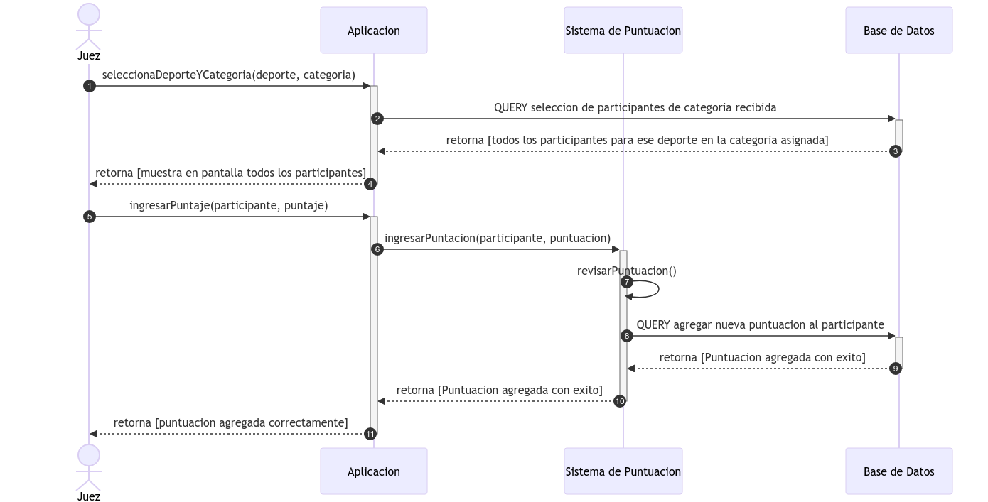

Este diagrama representa cómo sería la secuencia para que un juez ingrese una puntuación. Se puede ver que el Juez primero selecciona el deporte y la categoría que desea calificar, la aplicación le pide a la base de datos todos los participantes que estén en ese deporte y en esa categoría. La base de datos le devuelve a la aplicación todos los participantes que compitan en ese deporte y en esa categoría. Una vez la aplicación le llegan todos los participantes, este se los muestra en pantalla al juez.

Una vez el juez tiene todos los participantes en pantalla selecciona qué participante calificar y le pone el puntaje. La aplicación recibe qué participante va a calificar y con qué puntuación. La aplicación le manda el participante y la calificación que el juez le quiere poner. El sistema valida esta puntuación y se la pasa a la base de datos para que agregue esta información. La base de datos le devuelve al sistema de puntuación un aviso de que fue correctamente agregado la puntuación, el sistema de puntuación le devuelve a la aplicación que fue agregado correctamente la puntuación, y por último la aplicación le devuelve al Juez un aviso diciendo que el usuario fue calificado correctamente

* ***Diagrama de secuencia de mostrar por posición:***

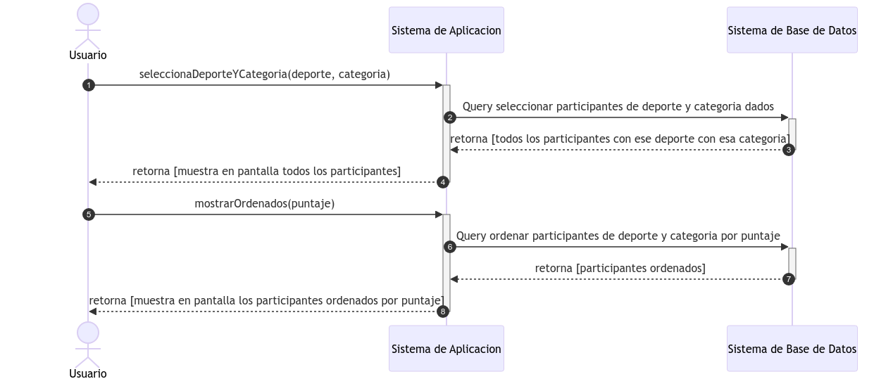

Este diagrama secuencia representa cuando un Usuario quiere ver las posiciones de cierto deporte en cierta categoría. Se puede ver que el Usuario primero selecciona el deporte y la categoría que desea visualizar, la aplicación le pide a la base de datos todos los participantes que estén en ese deporte y en esa categoría. La base de datos le devuelve a la aplicación todos los participantes que compitan en ese deporte y en esa categoría. Una vez la aplicación le llegan todos los participantes, este se los muestra en pantalla al Usuario.

Una vez el usuario tiene los participantes en pantalla decide que se ordenen por puntaje(este parámetro permite que se pueda cambiar, es decir que se pueda ordenar por diferentes cosas, nacionalidad, apellido, nombre, etc), esta información se la pasa al sistema de aplicación, y se lo pasa a la base de datos (en forma de query). Una vez la base de datos recibe esta query, ordena a los participantes por puntaje y los devuelve al Sistema de Aplicación. Este le muestra al Usuario en pantalla los participantes de ese deporte y categoría ordenados por puntaje.

.

***Diagrama de clase:***

* De la clase Persona, heredan Atleta y Juez, se pretende tener datos en común para cada uno, pero que luego se dividan, ya que cada persona tiene características distintas.
* La clase MedidaCalificable existe para poder utilizarla en la firma del método Calificar en la interfaz ICalificable, la cual es implementada por todos los deportes y/o categorías incluso que requieran de un modo de calificar específico.  
  La idea de estos es que el servicio orquestador principal, llame al método calificar, y que este dependiendo el caso de uso, inyecte la implementación requerida, de forma que el código quede abierto a la extensión y sea sencillo de escalar utilizando el diagrama de clases propuesto.

* ***Diagrama de actividad:***

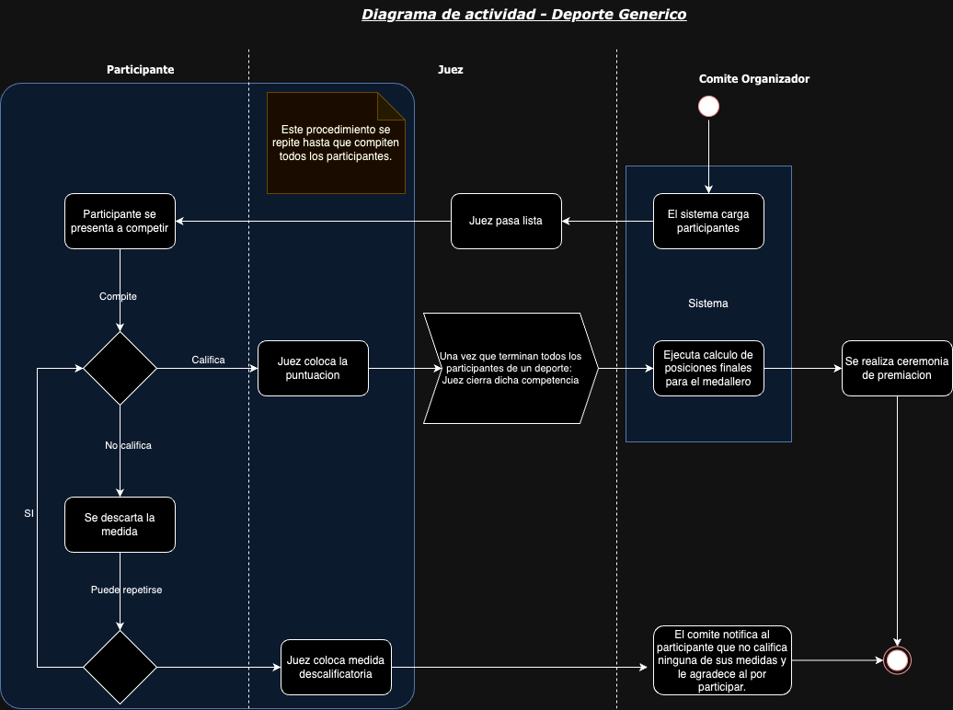

* El diagrama de actividad tiene 3 actores: Participante, Juez y Comité Organizador.
* Todo comienza con el juez cargando la lista de participantes, una vez esto está pronto, los participantes se pueden presentar a competir. Estos compiten y puede pasar que califican o no califican. Si no califican, se descarta la medida o resultado y se repite (si se puede). Esto continuará hasta que no tenga más oportunidades. Cuando se quede sin oportunidades y no pueda repetir el juez le coloca una medida descalificadora y le pasa el aviso al comité para que le de las gracias por participar y le notifique su salida. Si el participante califica el juez coloca su puntuación. El juez espera hasta que terminen todos los participantes para cerrar y dar notificar al comité para que ejecute el cálculo de las posiciones finales para el podio. Luego de esto se realiza la ceremonia de premiación.
* Sistema de cálculo de puntaje
* Sistema de visualización de tabla de posiciones
* Sistema de visualización de participantes de una categoría